ETAPA 1 – PROJETO INTEGRADOR
Airla Mical | Guilherme Lira
Fluxograma
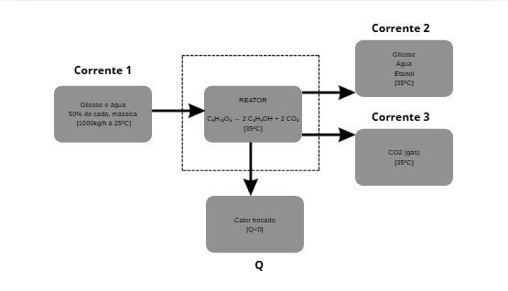Descrição
Uma solução aquosa com 50% de glicose (em massa) entra no fermentador a 1000 kg/h e 25 °C. Dentro dele, a glicose se converte em etanol e CO₂ (C₆H₁₂O₆ → 2 C₂H₅OH + 2 CO₂), com 80% de conversão, a 35 °C. O CO₂ sai como gás em uma corrente separada, e o líquido que sai contém etanol, a glicose que não reagiu e a água, que não participa da reação.
Dados e Hipóteses
Dados
Alimentação: 1000 kg/h, 50% de glicose e 50% de água (mássica), temperatura a 25ºC
Conversão da glicose: 80%
Massas molares (kg/kmol): glicose 180, etanol 46, CO2 44 e água 18
Temperatura o processo: 35º C
Cp (kJ/kg*K): água 4,18 e solução líquida 3,50
Hipóteses
Não há acúmulo no fermentador pois as vazões e temperaturas são constantes.
Como só há fermentação da glicose, o grau de avanço é único.
O que sai está na temperatura do reator.

Grau de Liberdade
7-4-3=0

